La laïcité ? "Il y a d’autres priorités sur le droit des femmes", estime Royal
Mercredi 03 Février 2016 à 9:15
Delphine Legouté
La semaine dernière, la secrétaire d'Etat aux Droits des femmes Pascale Boistard dénonçait dans "Marianne" les reculs de la laïcité dans ce domaine. Hors-sujet, lui répond en substance Ségolène Royal ce mercredi matin sur France Inter.
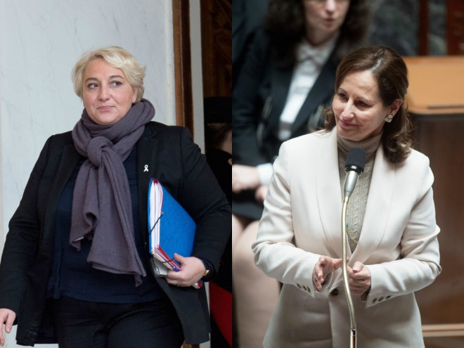
Pascale Boistard et Ségolène Royal ont visiblement trouvé un nouveau sujet de conversation - SIPA
A entendre Ségolène Royal, la secrétaire d'Etat aux Droits des femmes n'aurait pas à se mêler de... laïcité. Le 28 janvier, Pascale Boistard pointait dans une interview Marianne le fait qu'il "existe sur notre territoire des zones où les femmes ne sont pas acceptées". Et de développer ainsi :
"Elles n'y sont pas respectées, elles sont quasiment obligées de vivre avec cette donnée comme un désagrément du quotidien. Et tout le monde semble trouver cela plus ou moins normal. (...) Dans beaucoup de quartiers, les femmes sont cantonnées à certains espaces (le foyer, la sortie d’école…) et quasiment absentes d’autres, comme les lieux sportifs, ou les lieux de convivialité. Est-il normal que dans certains endroits, vous ne trouviez aucune femme dans les cafés ? Il y a une forme de morale mal placée, souvent exercée par des groupes minoritaires sur une majorité, et qui conduit à ce que l’espace public, censé appartenir autant aux hommes qu’aux femmes, se retrouve restreint pour les femmes".
Pour la secrétaire d'Etat, il existe donc un lien évident entre la lutte pour les droits des femmes et celle pour la laïcité : "Les grandes avancées du combat féministe, les grandes lois, les grands changements, se sont toujours faits contre les levées de bouclier des religions. Et oui, aujourd’hui encore, cette question se pose avec force". Dénonçant dans nos pages des "reculs préoccupants sur ce terrain-là", Pascale Boistard regrettait encore que l'Observatoire de la laïcité ne s'intéresse pas davantage à cette question.
>> INTERVIEW - Pascale Boistard : "Il y a sur notre territoire des zones où les femmes ne sont pas acceptées"
Hors-sujet, semble donc lui répondre la ministre de l'Ecologie, ce mecredi 3 février sur France Inter, refusant d'entendre les vérités de la secrétaire d'Etat. Sans aller jusqu'à affirmer que ces questions seraient "secondaires", elle accuse à mots couverts Pascale Boistard de participer à un débat inutile sur la laïcité et lui propose de s'en tenir à certains fondamentaux dans la défense du droit des femmes.

Une position qui n'a rien d'étonnant de la part de Royal quand on connaît la composition de son cabinet. Jean-Louis Bianco, le président de l'Observatoire de la laïcité au coeur de ce débat, à qui certains comme Manuel Valls himself reprochent sa vision de la laïcité, n'est autre que... le conseiller spécial de Royal au ministère de l'Ecologie ! L'homme avait par ailleurs été son principal soutien lors de la primaire PS de 2011 et son codirecteur de campagne en 2007.

Ces précisions une fois en tête, voici la réponse de Ségolène Royal au micro de France Inter :
"Il faut arrêter avec toutes ces polémiques sur la laïcité, la loi de 1905 est extrêment claire, et il y a d’autres priorités sur le droit des femmes. Les violences conjugales, les violences dans la rue, les violences intra-familiales (...). Le second point sont les inégalités salariales, ce sont aussi des vrais combats dans l’entreprise".
Ségolène Royal, qui tente à ce moment-là de changer de sujet, est relancée par son intervieweur : "Mais cette emprise religieuse qui écarterait les femmes de certains lieux, c'est secondaire ?" Là encore, la ministre refuse de répondre, brandissant une "instrumentalisation politique des conflits sur la laïcité qui ne doivent pas perdurer". Et d'asséner un dernier coup qui devrait lui offrir un beau sujet de discussion avec sa collègue Boistard, à quelques heures du conseil des ministres :
"Il faut s’attaquer aux vrais problèmes concernant les femmes et je viens de vous les donner."​

